Информационная газета 28 Отдела Надзорной Деятельности
Пермского муниципального района

№ 5 от 11 февраля 2016 г.

По оперативным данным по состоянию на 07 февраля 2016 года на территории Пермского муниципального района произошло 14 пожаров (в 2015 – 20, снижение на 6 пожаров или 30%.) на которых погибло 2 человека (в 2015 – 2) получили травмы различной степени тяжести 0 человек (в 2015 – 2, снижение - 100,0%).

10.02.2016 года на территории Пермского муниципального района, Лобановского сельского поселения проведена профилактическая акция «Жильё» в д. Малый Буртым.

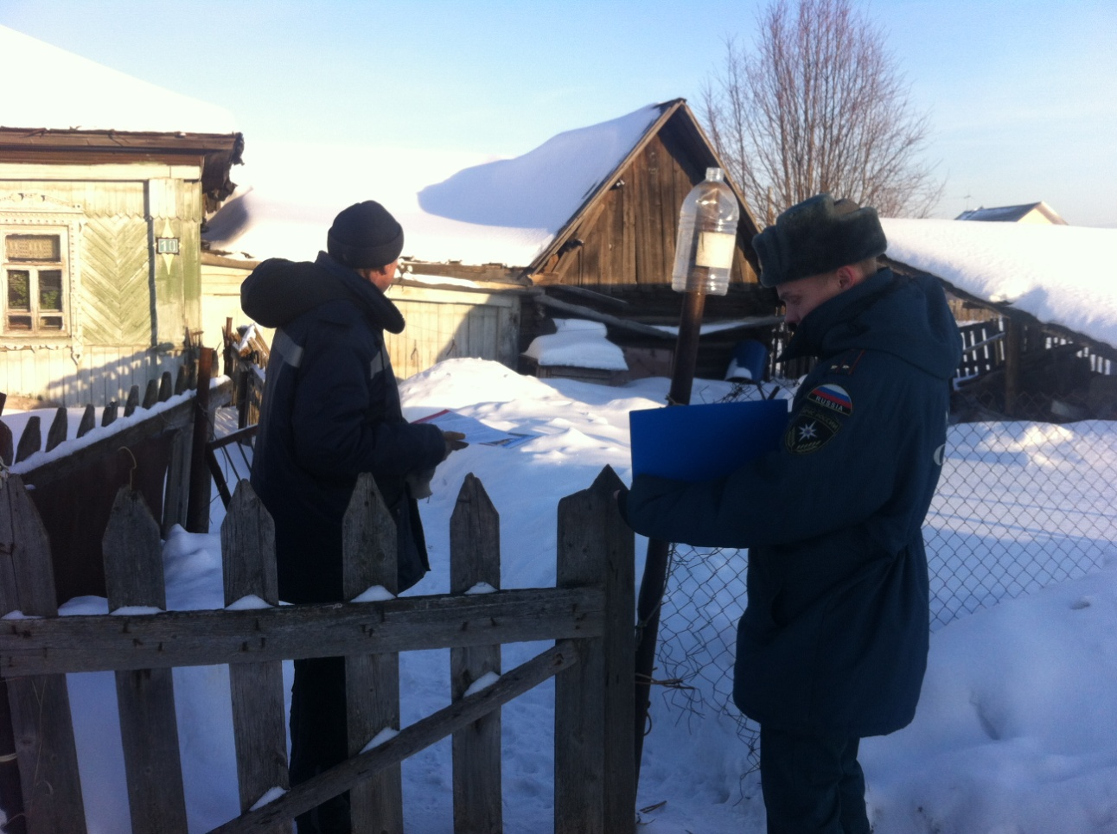

К проведению акции «Жилье» в д. Малый Буртым привлекалось 5 сотрудников 28 Отдела надзорной деятельности по Пермскому муниципальному району УНПР ГУ МЧС России по Пермскому краю, 1 сотрудник органа местного самоуправления, 1 сотрудник ВДПО, 1 сотрудник 6 ОППС.

Пожар на кухне или на балконе

На кухне и балконе чаще всего происходят масштабные возгорания. Как от этого уберечься?
Помните, что опасно хранить на кухне и на балконе легковоспламеняющиеся вещества, различные тряпки. Ведь даже случайно залетевший на балкон окурок может стать причиной сильного пожара! Точно также и на кухне - развевающиеся от ветерка занавески могут вспыхнуть, если они висят в непосредственной близости от плиты. Поэтому не следует загромождать кухню и балкон ненужными вещами, старой мебелью, макулатурой и другими предметами, которые могут послужить «пищей» огню. Что делать?
Если загорелось масло (в кастрюле или на сковороде), то перекройте подачу газа и электроэнергии. Накройте сковороду или кастрюлю крышкой, мокрой тряпкой, чтобы затушить пламя, и пусть они так стоят до охлаждения масла - иначе огонь вспыхнет вновь. Тряпку из грубой ткани (такая всегда должна быть на кухне) накиньте на руки, предохраняя их от огня. После этого, чтобы перекрыть доступ воздуха к огню, осторожно накиньте ее на горящий предмет. При попадании горящего масла, жира на пол или стены используйте для тушения любой стиральный порошок (как порошковый огнетушитель), засыпая им огонь. При перегреве плиты сначала нужно отключить ее, а затем накрыть спираль мокрой тряпкой. На балконе следует хранить все предметы или под плотным кожухом, или в металлических ящиках. Пожарные также рекомендуют держать на балконе ведро с песком.
Главный специалист 28 ОНД Казеев Д.А.
ЭТО НАДО ЗНАТЬ И УМЕТЬ ОБЯЗАТЕЛЬНО!
1. Огнетушители химические пенные (ОХП).
- Наиболее распространенны огнетушители ОХП-10. Однако они не применяются для тушения горящих без доступа воздуха веществ и электроустановок под напряжением.
- Приведение в действие огнетушителя ОХП-10:
- прочистить спрыск шпилькой (или иголкой);
- рукоятку поднять и перекинуть до отказа (на 180 гр.);
- перевернуть огнетушитель вверх дном и встряхнуть;
- направить струю на очаг загорания.
- 2. Огнетушители углекислотные (ОУ).
- Предназначены для тушения горящих без доступа воздуха веществ. Незаменимы при тушении электрических двигателей, электроустановок, в химических лабораториях, архивах, музеях. Не боятся низких температур.
- Приведение в действие ОУ:
- сорвать пломбу и выдернуть чеку;
- направить раструб на пламя;
- нажать рычаг.
- Недопустимо:
- держать огнетушитель в горизонтальном положении или переворачивать головкой вниз;
- прикасаться оголенными частями тела к раструбу (температура на его поверхности понижается до -60…-70 гр.С);
- подводить раструб ближе 1 м. к электроустановке под напряжением.
3. Огнетушители порошковые (ОП).
- Предназначены для ликвидации горения твердых, жидких и газообразных веществ, а также пожаров на электроустановках под напряжением до 1 кВ. Ими снабжают автомобили, гаражи, склады, офисы и банки, промышленные объекты, поликлиники, школы, частные дома и т.п.
- Приведение в действие ОП:
- выдернуть чеку;
- нажать на кнопку;
- направить пистолет на пламя;
- нажать на рычаг пистолета;
- тушить пламя иене чем с 5 м.;
- при использовании огнетушителя его необходимо встряхивать;
- рабочее положение огнетушителя вертикальное (не переворачивать!).
4. Внутренние пожарные краны:
- Приведение в действие внутренних пожарных кранов:
- открывать дверцу шкафчика;
- раскатать в направлении очага пожара рукав, соединенный с краном и стволом;
- открыть вентиль поворотом маховичка против хода часовой стрелки;
- направить струю воды из ствола в очаг горения.
. Инспектор 28 ОНД Батуев М.А.

Меры пожарной безопасности
для пожилых людей.

От возникновения пожаров никто не застрахован и для пожилых людей, а так же для лиц с ограниченными возможностями - значителен.
Пожилые люди стремятся быть независимыми, но стремление жить без посторонней опеки иногда может привести к трагедии. Для престарелых и лиц с ограниченными возможностями рекомендуем ряд дополнительных мер безопасности:
- установить автономные пожарные извещатели в комплекте с мигающими лампами, так как они помогут известить о пожаре плохо слышащих людей,
- продумайте план эвакуации из дома и если Вы пользуетесь инвалидным креслом, то проемы дверей должны быть достаточно широкими, а лестницы – оборудованы рампой,
- если Вы больной человек и живете на верхнем этаже, то Ваше спальное место лучше разместить как можно ближе к выходу.
Не изолируйте себя в четырех стенах. Как можно чаще общайтесь с родственниками – они помогут Вам своевременно предупредить возможные причины пожаров.
Мы хотим, чтобы люди, а так же и те, кто о них заботится, понимали этот риск и заранее предприняли меры по предотвращению чрезвычайных ситуациях.
инспектор 28 ОНД
Казаринов П.В.

28 Отдел надзорной деятельности по Пермскому муниципальному району
телефон: 294-67-61; e-mail: ond.28@yandex.ru.
тираж: 300 экз.

